- 系統設定：
- 『模組開放』的使用
請使用[系統維護] /『單據印表設定』/『其他設定』
勾選BKPunch作業（圖一），即可在作業畫面中見到出勤刷卡按鈕（圖二）。
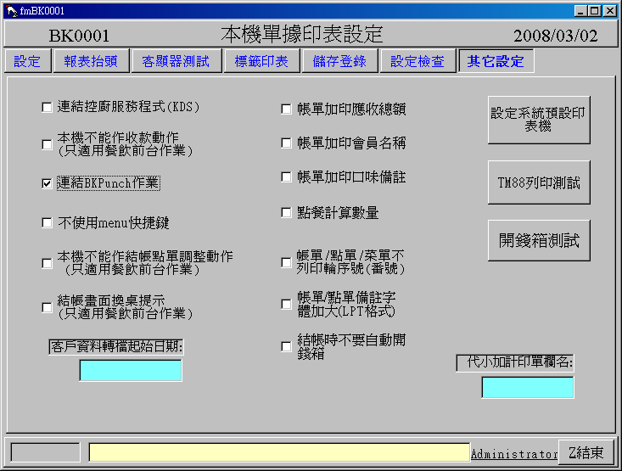

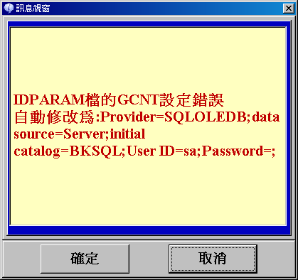

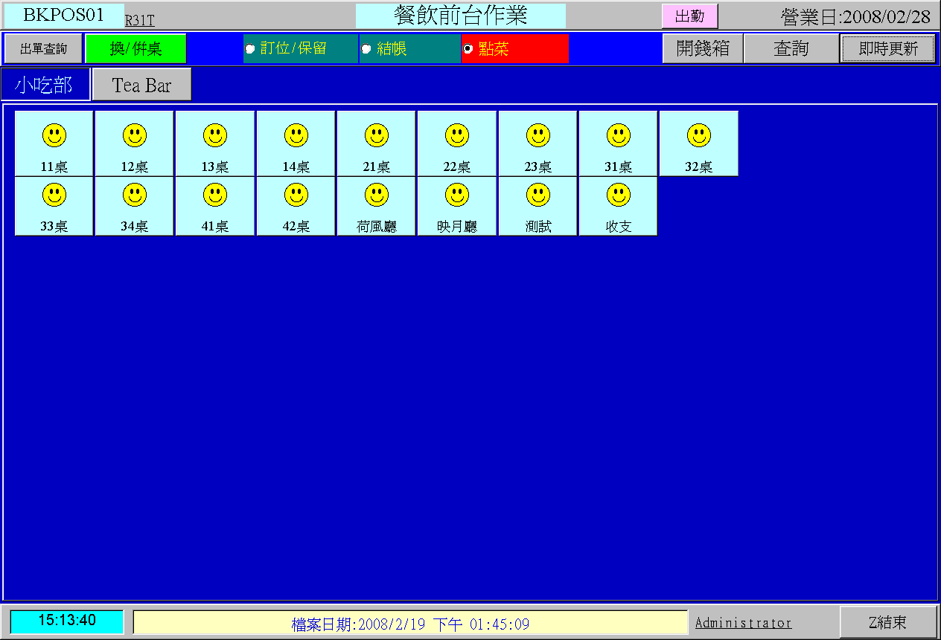
(圖一)

(圖二)

- 進入刷卡操作畫面
- 出勤刷卡作業目前有兩種方式，一種是手動輸入卡號，另一種是強制過卡。
- 手動輸入卡號
    - 按下『出勤刷卡』按鈕，即可見到刷卡作業畫面，依據上班或是下班按下『刷卡』按鈕，在出現密碼時過卡即可。
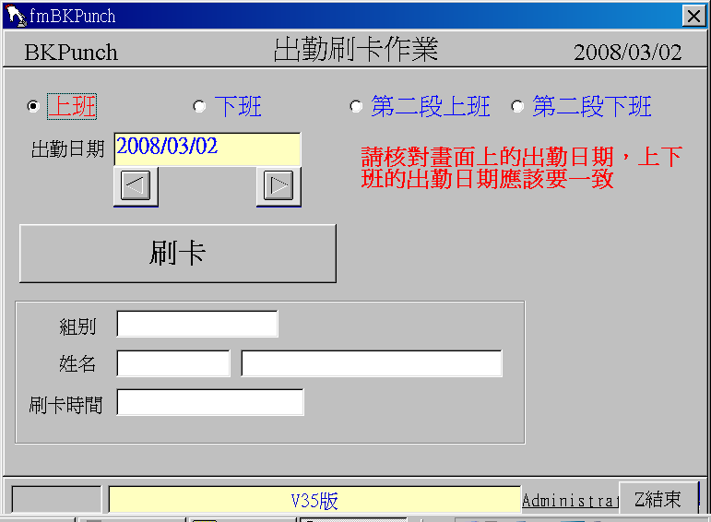

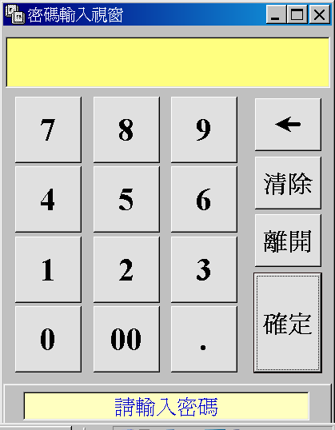

(刷卡作業畫面一)
- 強制過卡
  - 進入[系統維護]->[作業參數檔維護]: 設定『出勤登入限制過卡（ReadCardOnly）』
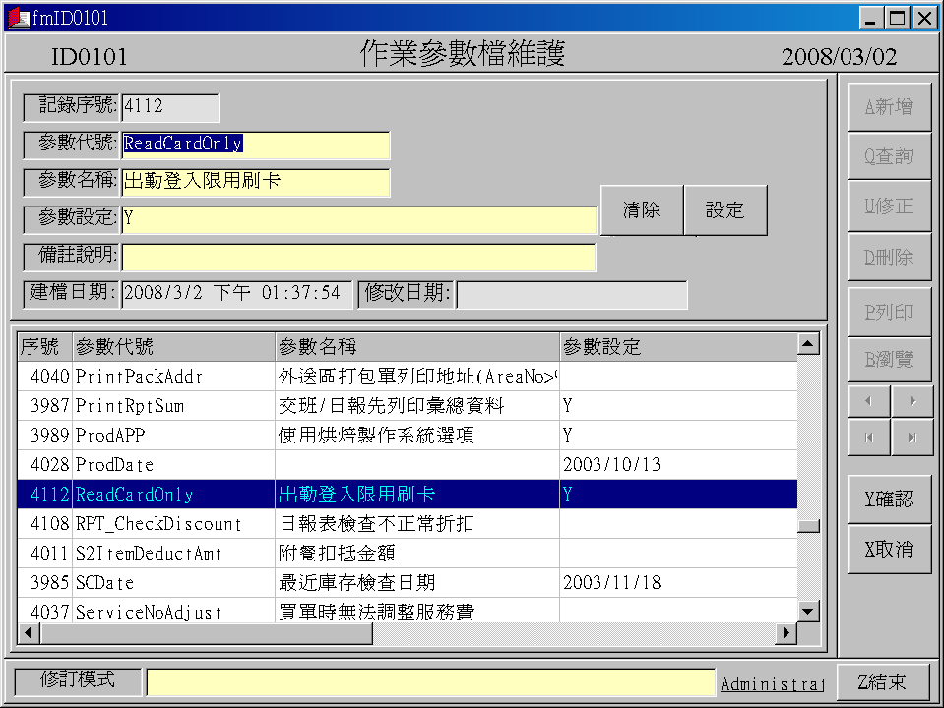

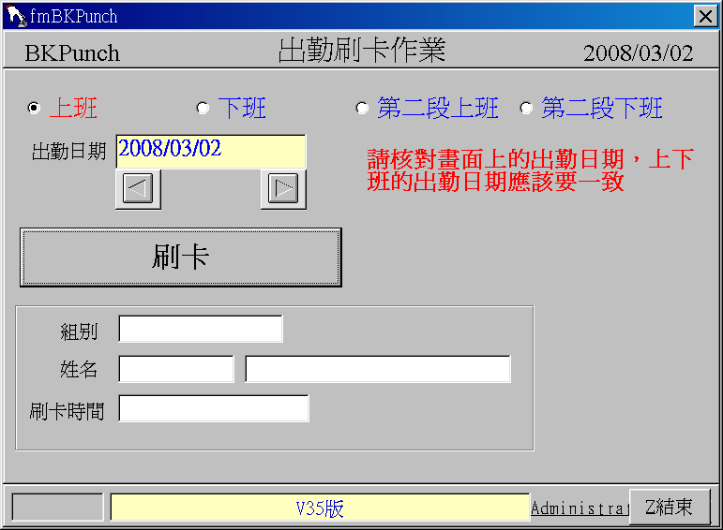

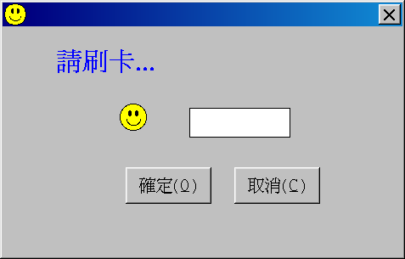

(刷卡作業畫面二)
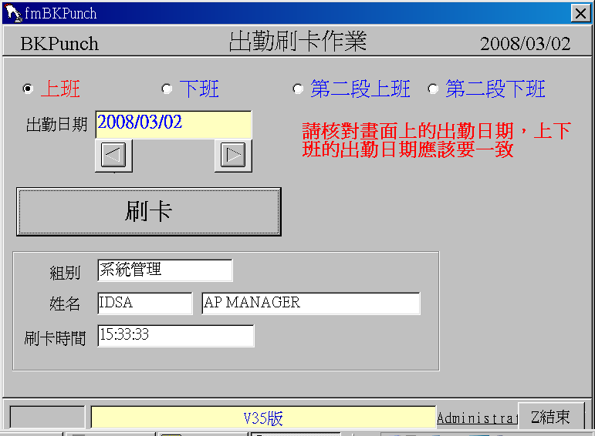

- 報表列印：
  - 請使用[日常作業] /『出勤報表作業』，選擇員工與所需統計之月份，即可列印出該員所屬月份之出勤表，『修改出勤記錄』之欄位亦能修改當月該員之出勤狀況（該部分有權限鎖定）。

